

АДМИНИСТРАЦИЯ ГОРОДА ПЕРМИ
П О С Т А Н О В Л Е Н И Е

Об установлении публичных
сервитутов в целях обеспечения
прохода на площади Карла Маркса
в Свердловском районе города Перми

На основании статьи 23 Земельного кодекса Российской Федерации, Устава города Перми, Порядка установления публичных сервитутов в городе Перми, утвержденного решением Пермской городской Думы от 18 декабря 2012 г. № 284, заявления муниципального казенного учреждения «Пермблагоустройство»
от 01 августа 2023 г. № 059-24/1-01-13-Вн-1679 в целях обеспечения прохода
администрация города Перми ПОСТАНОВЛЯЕТ:
1. Установить постоянные публичные сервитуты в целях обеспечения прохода согласно приложению к настоящему постановлению:
1.1. на часть земельного участка площадью 71 кв. м, входящую в границы земельного участка с кадастровым номером 59:01:4411051:1 площадью
5 578 кв. м, расположенного по адресу: г. Пермь, Свердловский район, ул. Сибирская, 943, с категорией земель: земли населенных пунктов, с видом разрешенного использования «под административно-хозяйственные, деловые, общественные учреждения и организации», находящегося в собственности открытого акционерного общества «Уральский научно-исследовательский и проектный институт галургии» (ИНН: 5904001952);
1.2. на часть земельного участка площадью 3 кв. м, входящую в границы земельного участка с кадастровым номером 59:01:4410269:13049 площадью
3 290 кв. м, расположенного по адресу: г. Пермь, Свердловский район, ул. Чернышевского, с категорией земель: земли населенных пунктов, с видом разрешенного использования «под существующие объекты недвижимости», находящегося в собственности Российской Федерации;
1.3. на часть земельного участка площадью 342 кв. м, входящую в границы земельного участка с кадастровым номером 59:01:4410269:12 площадью
4 805 кв. м, расположенного по адресу: г. Пермь, Свердловский район, ул. Чернышевского, с категорией земель: земли населенных пунктов, с видом разрешенного использования «многоэтажная жилая застройка (высотная застройка) (2.6)», находящегося в собственности Российской Федерации;
1.4. на часть земельного участка площадью 327 кв. м, входящую в границы земельного участка с кадастровым номером 59:01:4410269:56 площадью
5 894 кв. м, расположенного по адресу: г. Пермь, Свердловский район, ул. Чернышевского, 23, с категорией земель: земли населенных пунктов, с видом разрешенного использования «многоквартирные жилые дома разных типов со встроенно-пристроенными помещениями делового, культурного и обслуживающего назначения», находящегося в общей долевой собственности собственников помещений в многоквартирном доме, расположенном по адресу: г. Пермь, Свердловский район, ул. Чернышевского, 23;
1.5. на часть земельного участка площадью 337 кв. м, входящую в границы земельного участка с кадастровым номером 59:01:4410269:10 площадью
19 392 кв. м, расположенного по адресу: г. Пермь, Свердловский район, ул. Чернышевского, з/у №1, с категорией земель: земли населенных пунктов, с видом разрешенного использования «под существующие объекты недвижимости», находящегося в постоянном (бессрочном) пользовании федерального государственного казенного учреждения «Приволжско-Уральское территориальное управление имущественных отношений» Министерства обороны Российской Федерации (ИНН: 6671257260);
1.6. на часть земельного участка площадью 37 кв. м, входящую в границы земельного участка с кадастровым номером 59:01:4410269:6183 площадью
120 кв. м, расположенного по адресу: г. Пермь, Свердловский район, ул. Чернышевского, 23а, с категорией земель: земли населенных пунктов, с видом разрешенного использования «под ТП», государственная собственность на который не разграничена, и предоставленного в аренду на срок с 30 октября 2020 года по 14 июня 2069 года открытому акционерному обществу «Межрегиональная распределительная сетевая компания Урал» (ИНН: 6671163413);
1.7. на земли, государственная собственность на которые не разграничена, площадью 136 кв. м (:ЗУ1, :ЗУ2), расположенные в Свердловском районе города Перми.
2. Департаменту земельных отношений администрации города Перми обеспечить направление:
2.1. сведений, изложенных в пункте 1 настоящего постановления, в федеральный орган исполнительной власти, осуществляющий государственный кадастровый учет и государственную регистрацию прав, в порядке, установленном действующим законодательством;
2.2. копии настоящего постановления в течение 5 рабочих дней со дня его официального опубликования:
2.2.1. инициатору установления публичного сервитута – муниципальному казенному учреждению «Пермблагоустройство»;
2.2.2. собственнику земельного участка с кадастровым номером 59:01:4411051:1 – открытому акционерному обществу «Уральский научно-исследовательский и проектный институт галургии»;
2.2.3. Территориальному управлению Федерального агентства по управлению государственным имуществом в Пермском крае, осуществляющему управление и распоряжение земельными участками с кадастровыми номерами 59:01:4410269:13049, 59:01:4410269:12, находящимся в собственности Российской Федерации;
2.2.4. обществу с ограниченной ответственностью «Управляющая компания «ПрофиГрадСервис», осуществляющему управление многоквартирным домом, расположенным по адресу: г. Пермь, Свердловский район, ул. Чернышевского, 23, и находящимся на земельном участке с кадастровым номером 59:01:4410269:56;
2.2.5. землепользователю земельного участка с кадастровым номером 59:01:4410269:10 – федеральному государственному казенному учреждению «Приволжско-Уральское территориальное управление имущественных отношений» Министерства обороны Российской Федерации;
2.2.6. арендатору земельного участка с кадастровым номером 59:01:4410269:6183 – открытому акционерному обществу «Межрегиональная распределительная сетевая компания Урал»;
2.3. копии настоящего постановления в департамент градостроительства и архитектуры администрации города Перми для размещения настоящего постановления в государственной информационной системе обеспечения градостроительной деятельности с функциями автоматизированной информационно-аналитической поддержки осуществления полномочий в области градостроительной деятельности Пермского края.
3. Настоящее постановление вступает в силу со дня официального опубликования в печатном средстве массовой информации «Официальный бюллетень органов местного самоуправления муниципального образования город Пермь».
4. Управлению по общим вопросам администрации города Перми обеспечить опубликование настоящего постановления в печатном средстве массовой информации «Официальный бюллетень органов местного самоуправления муниципального образования город Пермь».
5. Информационно-аналитическому управлению администрации города Перми обеспечить опубликование (обнародование) настоящего постановления
на официальном сайте муниципального образования город Пермь в информационно-телекоммуникационной сети Интернет.
6. Контроль за исполнением настоящего постановления возложить
на исполняющего обязанности заместителя главы администрации города Перми Норову М.В.

Временно исполняющий полномочия
Главы города Перми О.Н. Андрианова

Приложение
к постановлению администрации города Перми
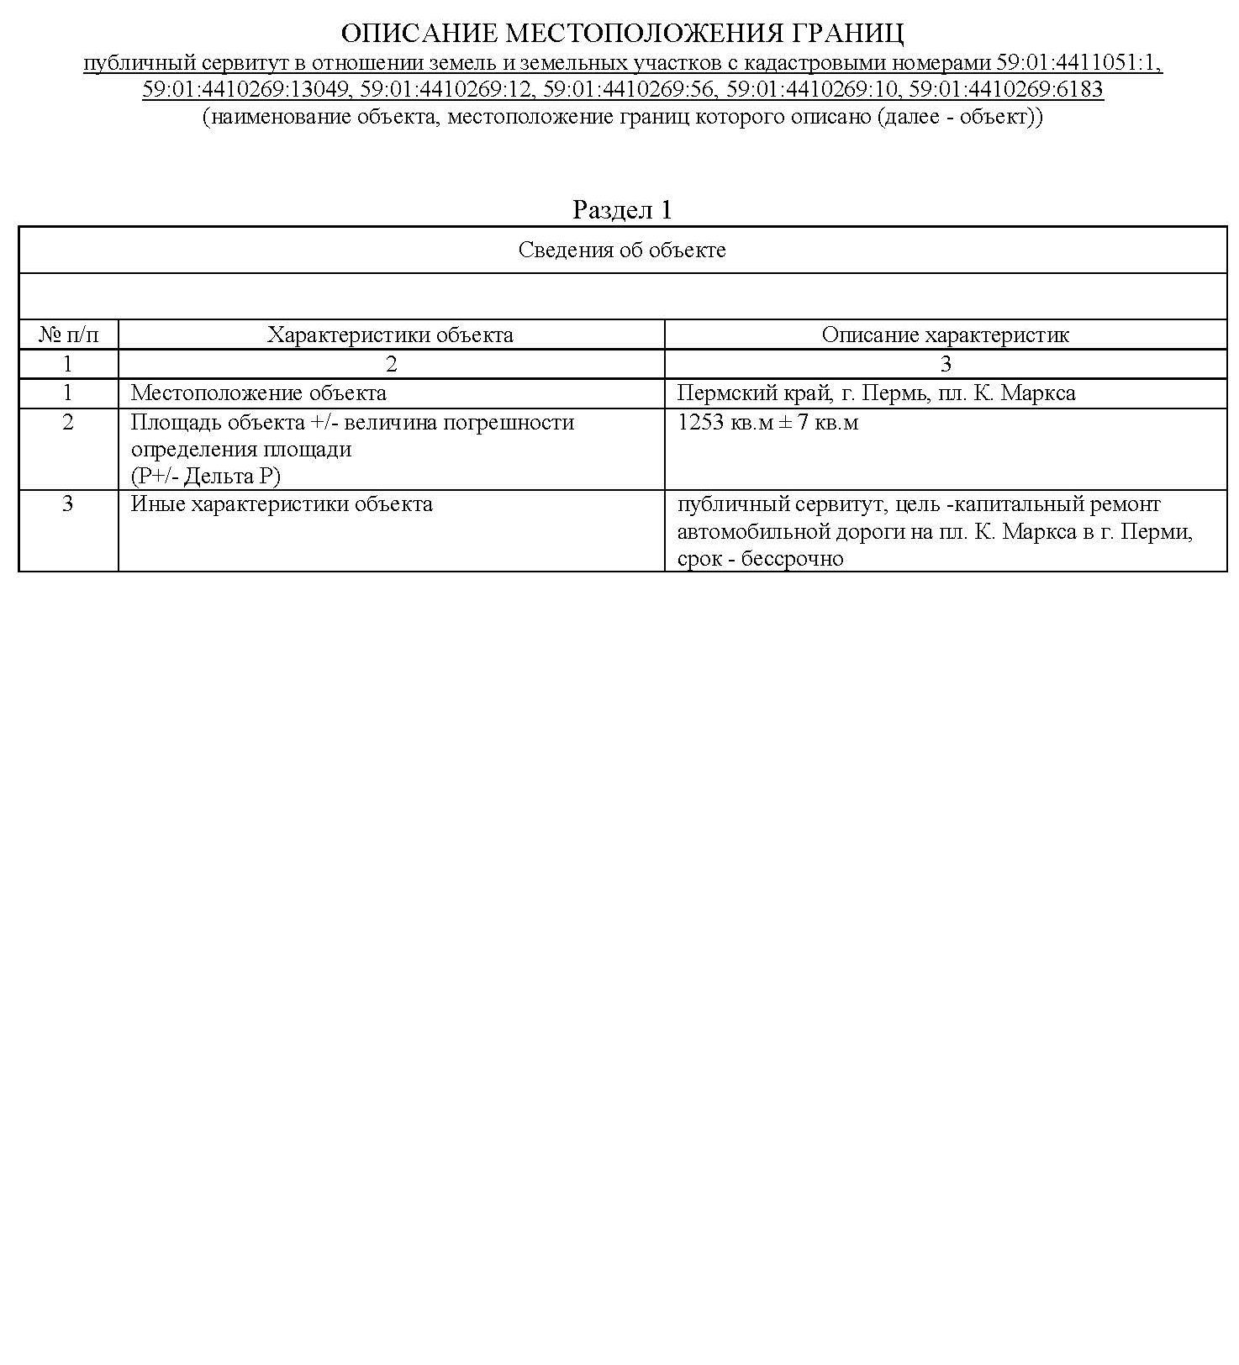
от

